Olhe novamente a figura da Mona Lisa e agora escreva as respostas:
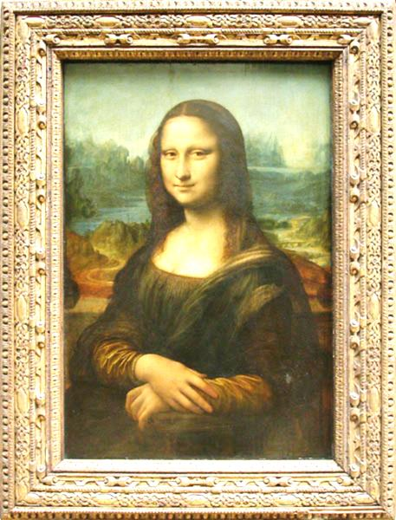

1. Ela está em pé ou sentada?

________________________________________________________________________________

2. Onde seu braço está apoiado?

________________________________________________________________________________

_______________________________________________________________________________

3. O que há ao fundo da obra?

________________________________________________________________________________________________________________________________________________________________________________________________________________________________________________

4. É um lago ou um rio?

________________________________________________________________________________

5. É uma casa ou é uma ponte?

________________________________________________________________________________

6. Agora use lápis grafite e lápis de cor e faça duas peças. Uma figurativa e uma abstrata.
Observação: faça a atividade em uma folha sulfite com margem e envie a fotografia como resultado.

Avaliação de DPO: ____________________

